Katalase – substratkonsentrasjon og reaksjonshastighet

## Læringsmål

### Den unge biologen:

Elevene skal kunne

* bruke begrepene uavhengig variabel, avhengig variabel og kontrollerte variabler
* bruke vanlig laboratorieutstyr (reagensglass, målesylinder, pipette)
* bruke en egnet metode for å gjøre forsøk med enzymet katalase
* samle inn rådata
* gjøre enkle matematiske beregninger basert på rådata (beregne gjennomsnitt)
* beskrive spredning av resultatene i gjentakelser av forsøk
* lage en tabell ved hjelp av Excel og overføre det til Word
* lage punktdiagram i Excel og overføre det til Word

### Målsetning – energiomsetning:

Elevene skal kunne

* bruke fagbegrepene substrat, produkt og enzym
* observere og forklare hvordan enzymkonsentrasjon påvirker reaksjonshastigheten

## Selve forsøket

### Innledning

Katalase er et enzym som finnes naturlig i biologisk materiale. Enzymet katalyserer reaksjonen der hydrogenperoksid (H2O2) brytes ned til oksygen og vann. Hydrogenperoksid dannes som et biprodukt i mange cellulære reaksjoner, og det er giftig[1].

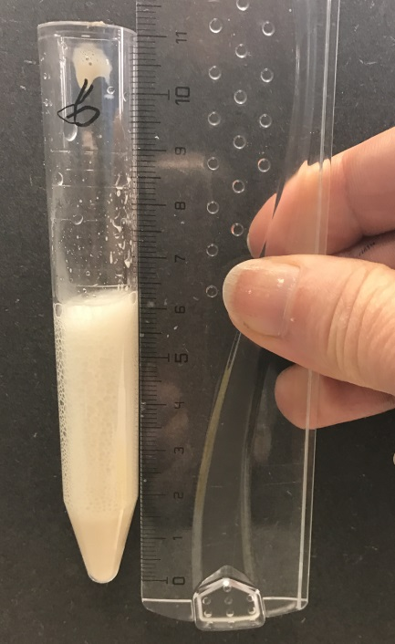Problemstilling: Hvordan påvirker enzymkonsentrasjonen reaksjonshastigheten? Substrat i denne reaksjonen er hydrogenperoksid mens enzymet finnes i gjærekstrakt.

Reaksjonsligning:

For å teste hypotesen bruker vi ulike konsentrasjoner av gjær og blander disse med hydrogenperoksid. I reaksjonen dannes det skum. Tiden det tar for skummet å nå sin maksimale høyde bruker vi som mål på reaksjonshastighet (figur 1).

*Hypotese:*

Uavhengig variabel:

Figur 1: Når H2O2 blandes med gjær, dannes det skum. Figuren viser hvordan skumhøyden måles.

Avhengig variabel:

Kontrollerte variabler:

**Sikkerhet: H2O2 er etsende og farlig å få i øynene og på huden. Bruk vernebriller.**

**Materiale**

* 9 mL 3 % H2O2
* 3 mL av hver av de seks gjærløsningene:
  + 12 g tørrgjær / 50 mL H2O
  + 6 g tørrgjær / 50 mL H2O
  + 3 g tørrgjær / 50 mL H2O
  + 1,5 g tørrgjær / 50 mL H2O
  + 0,8 g tørrgjær / 50 mL H2O
  + 0,4 g tørrgjær / 50 mL H2O
  + 1–2 dråper Zalo tilsettes alle løsningene
* 6 reagensglass[2] med diameter 12 mm
* reagensglasstativ
* automatpipette eller to engangssprøyter (1 mL)
* to vernebriller
* linjal
* tusj
* stoppeklokke

**Metode**

1. Merk 6 reagensglass (1–6)
2. Overfør 1 mL gjærløsning til hvert av glassene. Den laveste gjærkonsentrasjonen tilsettes glass 1 osv.
3. Tilsett 0,5 mL H2O2 til glasset med lavest gjærkonsentrasjon samtidig som du starter stoppeklokka. Ta tiden til skummet slutter å stige.
4. Før inn verdien i tabell 1.
5. Gjør det samme for de fem neste gjærkonsentrasjonene.
6. Gjenta forsøket to ganger – du får da tre verdier for hver gjærkonsentrasjon.

Tabell 1: Tabell til å fylle inn rådata

Tid

Høyde

Tid

Høyde

Tid

Høyde

0,4

0,8

1,5

3,0

6,0

12,0

Konsentrasjon

av gjær, g

tørrgjær/50 mL

vann

Tid (s

± 1 sek) og

O

2

-produksjon målt som skumhøyde (mm ± 1 mm)

### Beskriv resultatene fra tabellen over muntlig – jobb i par

1. Er det stor variasjon mellom gjentakelsene?
2. Ser du noe mønster?
3. Er det noen rare/overraskende/ sterkt avvikende verdier?

1. no.wikipedia.org/wiki/Katalase
2. Oppskriften er tilpasset reagensglass som har en diameter på 12 mm, og en høyde på 10 cm. Skummet som dannes vil ikke gå så høyt hvis diameteren på røret er større.